聚类分析实验报告
姓名：██ 学号：██████████ 班级：██████

实验目的：
- 使用SPSS或R软件实现聚类分析。

实 验 环 境: SPSS、R
实验内容：能根据数据文件进行系统聚类以及K—均值聚类法，并能根据聚类结果进行比较分析。
实验数据：EXCEl文件

1数据表1为15家上市公司2001年的一些主要财务指标，使用系统聚类法和K－均值法分别对这些公司进行聚类，并对结果进行比较分析。
系统聚类法：
聚类过程：
表1
聚类次数 | 类 | 类
[1,] | -10 | -12
[2,] | -9 | 1
[3,] | -7 | 2
[4,] | -11 | 3
[5,] | -2 | -6
[6,] | -4 | 4
[7,] | 5 | 6
[8,] | -5 | 7
[9,] | -15 | 8
[10,] | -8 | 9
[11,] | -3 | 10
[12,] | -1 | 11
[13,] | -14 | 12
[14,] | -13 | 13
在系统聚类过程中，由聚类过程表可知，公司10和12最先被聚为一类，然后公司9、7、11按次序加入这个组合后的新类，公司2和公司6聚成一类后继续加入这新类，公司4加入后，公司5和6聚成一类，加入新类，公司15,8,3,1,14,13相继加入，最终聚成一个类。
以上过程用图可表示为：
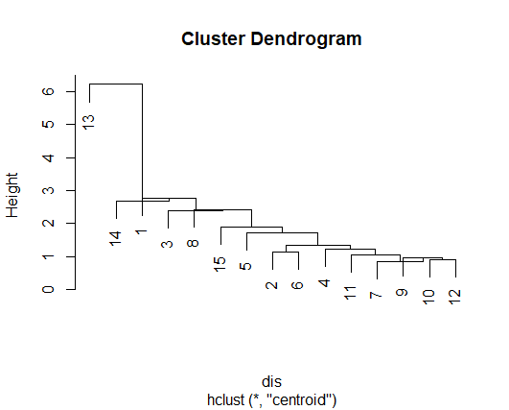
图1

根据图像，可以分析得到聚成两类较为合适，即公司13为一类，其余14个公司为一类。

K－均值法：
K均值聚类法各公司距离标准化后的距离阵图像示意如下：
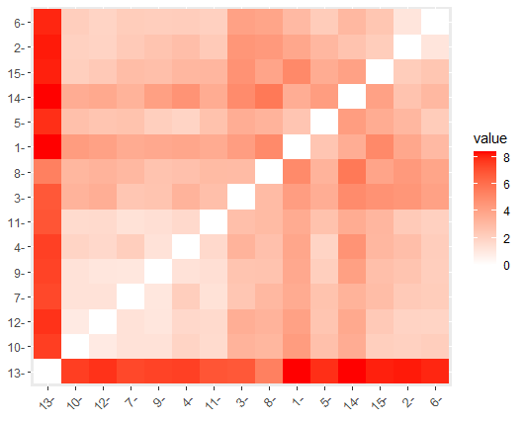
图2
根据图像可以明显看出，第13家公司相对其他公司的距离颜色深，距离大，差异明显，而另外14家公司相互间距离都不大，故可初步判断聚成两类较为合适。
接着，绘制碎石图确定最佳分类数目，图像如图（3）。
可以看出，聚类数目为2前后出现明显的趋势不同，最终确定K均值聚类类别为2。
将聚类结果可视化（图（4））可以看出，两个类间有明显差异，类内较为聚集，聚类效果好。
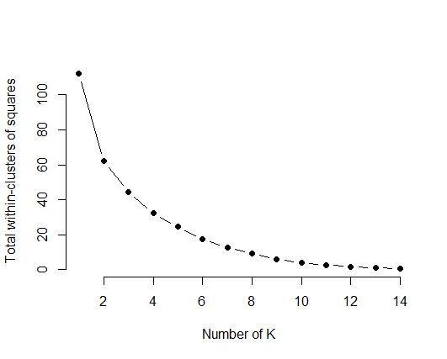  图3：K-MEANS碎石图 | 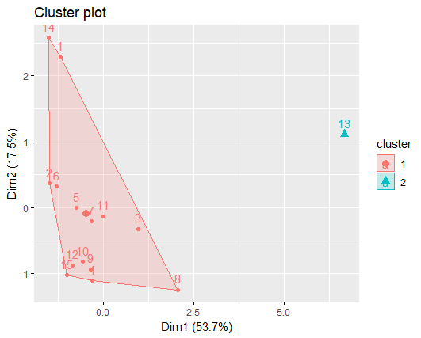  图4：聚类结果可视化

2数据表2为第四次经济普查中，按地区、行业门类分组的法人单位数（来自于国家统计局网站）。试选取合适的方法对数据进行聚类分析。
问题分析：
本题数据样本数和变量数都较大，需要在聚类分析前对数据进行预处理，降低数据复杂度。再对处理后的数据进行K-均值聚类，找出再产业类型上具有相似特征的省份。
问题实现：
首先对行业数据进行相关性分析，计算各行业间相关性得到行业相关性矩阵可视化如下：
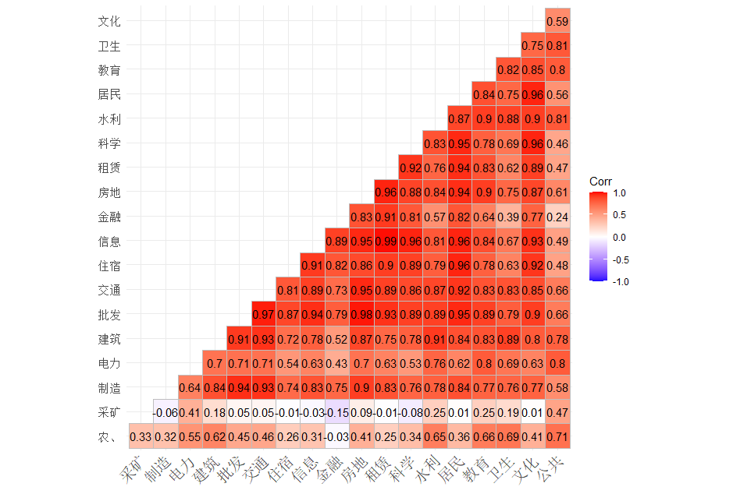
图5：行业相关性图（预处理前）
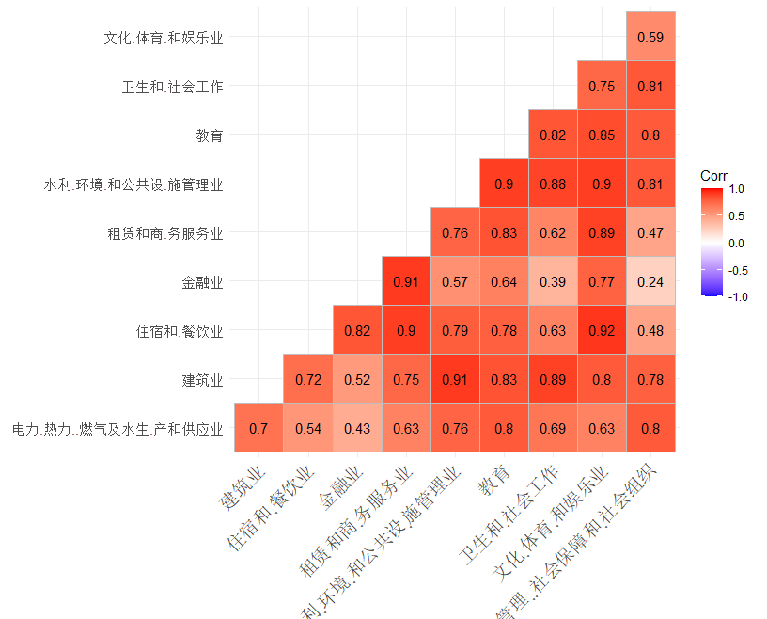
图6：行业相关性图（预处理后）
可以看出，许多行业间相关性程度很高，如果全部保留，会增加数据冗余度。于是，对相关性程度高于95%的行业进行筛选，在两行业间只留下一个作为代表。经此筛选，删去的行业有：制造业，交通运输、仓储和邮政业，信息传输、软件和信息技术服务业，居民服务、修理和其他服务业，房地产业，科学研究和技术服务业、批发和零售业。对余下的农、林、牧、渔业，采矿业，电力、热力及燃气及水生产和供应业，建筑业，住宿和餐饮业，金融业，租赁和商务服务业，水利、环境和公共设施管理业，教育，卫生和社会工作，文化和体育，公共管理等行业进行保留，并依此数据聚类。
根据筛选后行业相关图可以看出，行业间相关程度均已低于95%，数据冗余度大大降低。
使用K-均值聚类方法，先对数据进行标准化处理，接着计算其欧氏距离，绘制碎石图确定最佳分类数目，从碎石图可看出，1-2、2-3与3-30的趋势存在明显不同，所以分为三类较为合适。

问题结果：
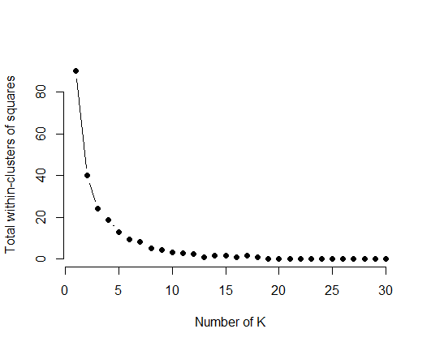  图6：碎石图 | 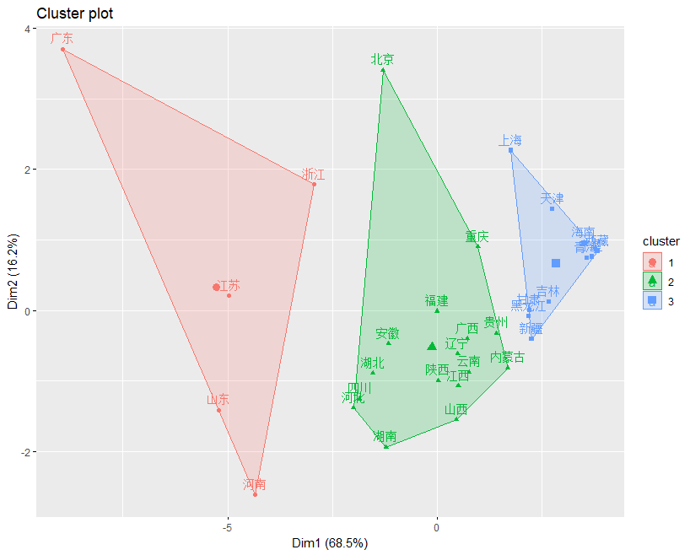  图7：聚类结果可视化
由最终聚类结果可知，广东省、浙江省、江苏省、山东省、河南省为一类；北京市、重庆市、福建省、安徽省、湖北省、四川省、河北省、湖南省、山西省、陕西省、江西省、辽宁省、云南省、广西省、内蒙古、贵州省为一类；上海市、天津市、吉林省、海南省、青海省、甘肃省、黑龙江省、新疆省、西藏省、宁夏省为一类。

[附：实验代码]
实验1
library(readxl)
d<-read_excel("D:/新建文件夹 (5)/大三/多元统计/数据/聚类分析数据.xls",1)
rn<-d$公司
df<-d[,-1]
df<-scale(x=df)
dis<-dist(df,method="euclidean")
result<-hclust(d=dis,method="centroid")
plot(result,labels=rn)
result$merge

library(tidyverse)
library(cluster)
library(factoextra)
fviz_dist(dis,gradient=list(low='white',high='red'))
wss<-function(k){
kmeans(df,k,nstart=10)$tot.withinss
}
k.values<-1:14
wss_value<-map_dbl(k.values,wss)
plot(k.values,wss_value,
type='b',pch=19,frame=FALSE,
xlab="Number of K",
ylab="Total within-clusters of squares")

k2<-kmeans(df,centers=2,nstart=10)
fviz_cluster(k2,data=df)

实验2-行业相关性分析
library(readxl)
library(tidyverse)
library(ggcorrplot)
Sys.setlocale(category="LC_ALL",locale="zh_CN.UTF-8")
d<-read_excel("D:/新建文件夹 (5)/大三/多元统计/数据/聚类分析数据.xls",5)
#nms<-d$法人单位数.个.
nms<-d[1,]
# 提取每行的第一个汉字
first_characters <- substr(nms[3:15], 1, 2)
d<-d[,-3]
d<-data.frame(d)
options(digits = 2)
da<-na.omit(d)
da<-da[,-1]
dat<-da[,-2]
dat=as.data.frame(lapply(dat,as.numeric))
names(dat)<-c(first_characters)
cor_df<-cor(dat[2:14])
ggcorrplot(cor_df,type = "lower", lab = TRUE)

实验2-聚类分析
library(readxl)
d<-read_excel("D:/新建文件夹 (5)/大三/多元统计/数据/聚类分析数据.xls",5)
rn<-d$地区
df<-d[,-1]
df<-scale(x=df)
df<-na.omit(df)
row.names(df)<-rn
dis<-dist(df,method="euclidean")

library(tidyverse)
library(cluster)
library(factoextra)
fviz_dist(dis,gradient=list(low='white',high='red'))
wss<-function(k){
kmeans(df,k,nstart=10)$tot.withinss
}
k.values<-1:30
wss_value<-map_dbl(k.values,wss)
plot(k.values,wss_value,
type='b',pch=19,frame=FALSE,
xlab="Number of K",
ylab="Total within-clusters of squares")

k2<-kmeans(df,centers=3,nstart=10)
fviz_cluster(k2,data=df)

